《智能电子产品检测与维修》作业三
姓名： 学号：
实验内容：
分组领取数字万用表、电路板，根据所学知识，完成以下内容：
一、指针万用表的读数；
二、使用数字万用表测量实践一电路板中元器件的参数；
三、完成Tinkercad实践1-1的内容。

实验结果：
一、指针万用表的读数
1.请根据下图所示指针所指的位置在不同的欧姆挡位时，读出相应的电阻值，并填入表中。
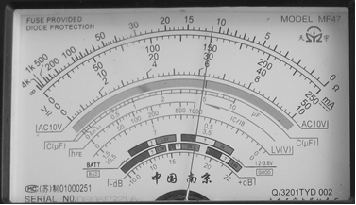
电阻档位 | 电阻值
$$×1Ω$$
$$×10Ω$$
$$×100Ω$$
$$×1kΩ$$
$$×10kΩ$$

2.请根据下图所示指针所指的位置在不同的欧姆挡位时，读出相应的电阻值，并填入表中。
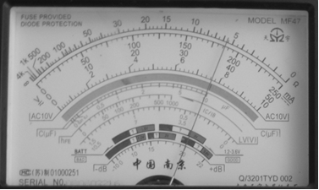
电阻档位 | 电阻值
$$×1Ω$$
$$×10Ω$$
$$×100Ω$$
$$×1kΩ$$
$$×10kΩ$$

3.请根据下图所示指针所指的位置在不同的电压、电流挡位时，读出相应的电压、电流值，并填入表中。
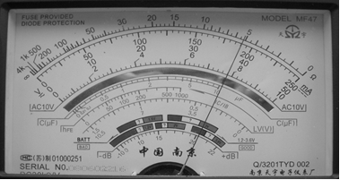
直流电压、电流档 | 直流电压、电流值
0.25 V
1 V
2.5 V
10 V
50 V
250 V
500 V
1000 V
2500 V
50$μA$
0.5 mA
5 mA
50 mA
500 mA
10 A

4.请根据下图所示指针所指的位置在不同的电压、电流挡位时，读出相应的电压、电流值，并填入表中。
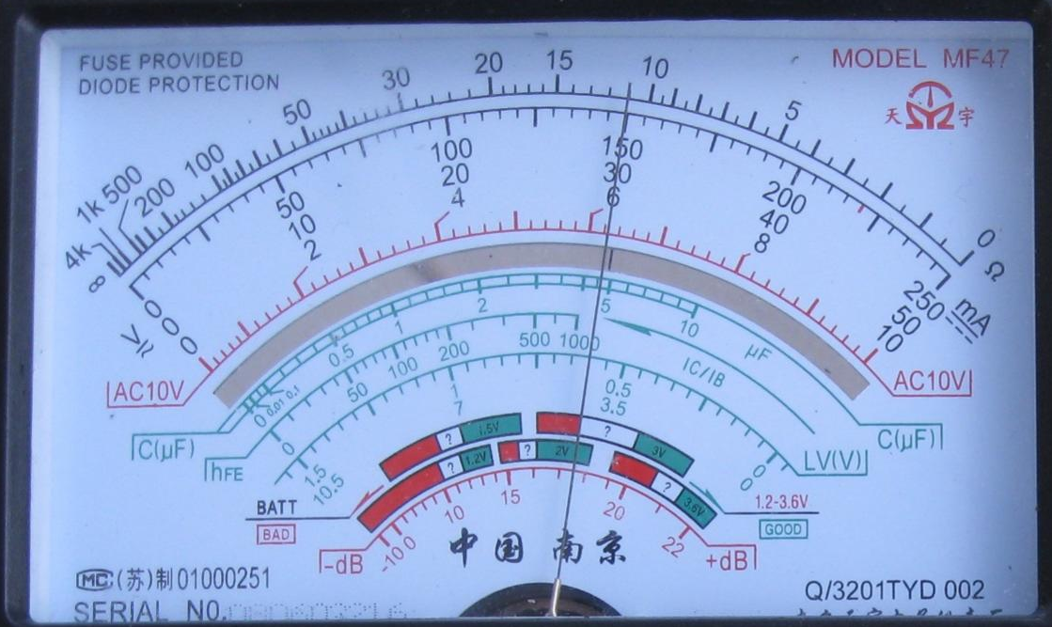
直流电压、电流档 | 直流电压、电流值
0.25 V
1 V
2.5 V
10 V
50 V
250 V
500 V
1000 V
2500 V
50$μA$
0.5 mA
5 mA
50 mA
500 mA
10 A

5.你在用万用表测量的过程中有哪些心得体会？请写出来。

二、使用数字万用表测量电阻阻值，熟悉数字万用表的简单功能。

三、实践1：常用维修工具的使用
实践1-1：万用表
1.用万用表测量图2（右侧）的电流和LED两端的电压，分析LED灯不亮的原因。

2.并对电路进行修改，使两个LED灯正常点亮。（在Tinkercad的活动一中提交电路设计）

